Отчет по теме
«Основы безопасной работы с браузером.
Поиск информации в сети Интернет»
Группа | ФИО студента | Дата выполнения
Цель работы
- Освоить основные принципы работы с веб-браузерами.
- Освоить основные принципы работы с поисковыми системами.
- Познакомиться с официальными сетевыми сервисами и ресурсами ВятГУ.
Ход работы
Подготовка: на локальном диске (например, в папке Документы) создайте папку «Ваши ФИО_Ваша Группа», в которой создайте папку «01_Отчет» и все последующие файлы в данной работе сохраняйте именно в эту папку.

Совет: для выполнения работы пользуйтесь справкой, доступной по ссылке: https://yandex.ru/support/browser/

Важно! Ответы на вопросы должны быть краткими и выделены маркером, бирюзового цвета
- Запустите браузер Яндекс (если на компьютере не установлен, скачайте его по ссылке https://browser.yandex.ru/ и установите).
Очистите кеш браузера и удалите файлы cookie см. алгоритм: https://yandex.ru/support/browser/personal-data-protection/cache-memory.html
https://yandex.ru/support/browser/personal-data-protection/cookies.html
Чтобы очистить от посторонних данных Яндекс-браузер, которым уже пользовались нужно:
- Открыть 
- В разделе Общие настройки выбрать Настройки синхронизации.
- Отключить синхронизацию.
- Удалить предыдущего пользователя (пользователей).

Удалите данные о работе браузера (очистите историю) см. алгоритм:
https://yandex.ru/support/browser/personal-data-protection/deleting-data.html (вставьте скриншот, подтверждающий выполнение задания)

- На ресурсе Yandex.ru создайте новый или используйте ранее созданный аккаунт для сервисов Яндекс.
После создания аккаунта Яндекс авторизуйтесь (войдите) на ресурс Yandex.ru.
Выполните вход в браузер Яндекс под своим аккаунтом (в верхнем левом углу Войти).
После входа в браузер укажите объекты синхронизации (кнопка  Настройки Яндекс Браузера или команда Настройки браузера для авторизованного пользователя 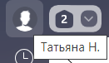 / Настройки синхронизации), как показано на рисунках (замените имеющиеся рисунки на скриншоты с установленными Вами настройками синхронизации)
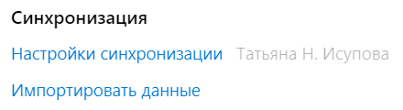
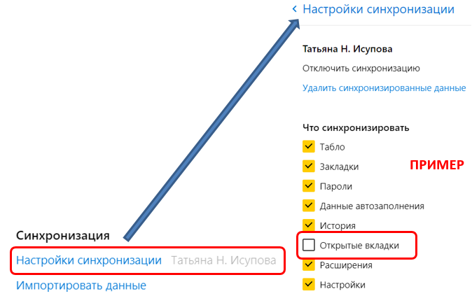
- Убедитесь, что у вас появился доступ к электронной почте, Яндекс-диску и другим сервисам Yandex. Настройте интерфейс браузера по вашему вкусу (Настройки / Общие настройки / Интерфейс). Вставьте скриншот окна браузера, на котором виден ваш e-mail, а используемый в данной работе образец удалите.

- В чем отличие входа в Яндекс браузер от авторизации на сайте Yandex.ru. Ответьте на вопросы:
Какие возможности Вы получаете в браузере Яндекс при входе под своим аккаунтом? Какие возможности Вы получаете при авторизации на сайте Yandex.ru? Можно ли авторизоваться на сайте Yandex.ru используя другой браузер? (приведите ответ на вопрос «своими словами»)

- Найдите в поисковой системе Яндекс и укажите не менее 5 правил составления надежных (взломоустойчивых) паролей. (заполните таблицу, правила в ответе расположите в порядке уменьшения важности. Ответ на вопрос должен быть сформулирован кратко, «вашими словами», а не просто скопирован из сети Интернет)
Правила составления надежных паролей
- В папке браузера «Избранное (Закладки)» создайте папку с Вашей Фамилией
(для этого используйте команду Добавить папку из меню, вызываемого правой кнопкой мыши по Панели закладок в браузере ИЛИ в настройках () пункт Избранное / Диспетчер закладок / / Добавить папку.
Добавьте в закладки ссылки на:
1) сайт https://new.vyatsu.ru
2) сайт https://e.vyatsu.ru
3) электронный курс «Информационные технологии» в Moodle
4) еще один часто посещаемый Вами сайт.
Создайте в папке с Вашей Фамилией папку «Ресурсы и сервисы» (для сохранения ссылок на полезные ресурсы) (вставьте скриншот, подтверждающий выполнение задания)

- Установите в браузер Яндекс дополнение (расширение) AdGuard, скрывающее баннеры / рекламу(для этого используйте в Настройках () пункт Дополнения / Управление расширениями / 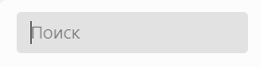 / Введите название нужного расширения). Если дополнение AdGuard Антибаннер уже установлено, то предварительно удалите его, а затем выполните повторную установку.
Проверьте работоспособность установленного дополнения на сайтах с рекламой (загрузите страницу с включенным дополнением и без него).
Примечание: Для проверки работы дополнения можно использовать сайт http://news.sportbox.ru/ или любой другой на ваше усмотрение.
1) скриншот загруженной страницы без использования AdGuard

2) скриншот окна, демонстрирующего работу установленного дополнения с заблокированными баннерами / рекламой

- Ответьте на следующие вопросы (приведите ответы)
1) Что такое режим «Инкогнито» в браузере? В каких случаях его используют? Как включить?

2) Как Закрепить (Зафиксировать / Заблокировать) вкладку в браузере? В каких случаях может быть полезна данная функция?

3) Проверьте работу сочетания Ctrl + Shift + t в браузере. В каких случаях может быть полезно данное сочетание?

4) Что такое двухэтапная аутентификация и зачем она нужна?

Эффективность поиска информации в интернете во многом зависит от умения формулировать грамотно поисковый запрос. Прочитайте статью «Как правильно искать информацию в интернете»: https://externat.foxford.ru/polezno-znat/kak-pravilno-iskat-informaciyu-v-internete

- Ответьте на следующие вопросы (приведите ответы):
- Как осуществить поиск информации по точной фразе? Приведите конкретный пример.

- Как осуществить выделение наиболее важных слов в поисковом запросе (укажите оператор-значок)? Приведите конкретный пример.

- Как осуществить исключение из результатов запроса страниц, содержащих нежелательные слова (укажите оператор-значок)? Приведите конкретный пример.

- Как найти на заданной странице необходимое слово? Приведите сочетание клавиш.

- Найдите биографию Алана Тьюринга (найденную информацию сохраните в своей папке, созданной в Документах на локальном диске, в формате html-страницы под именем «Биография Тьюринга», а также с этой страницы отдельно сохраните фото Тьюринга в формате jpg, png и т.п.) (вставьте скриншот содержимого папки «01_Отчет», подтверждающий выполнение данного задания).

- Найдите электронные ресурсы по вашей специальности (не менее 3-х) (ссылки на найденные сайты-журналы добавьте в Избранное (Закладки) в свою папку в подпапку «Ресурсы и сервисы» (см. задание 6). Вставьте скриншот, подтверждающий выполнение задания).

- Узнайте настоящее имя Козьмы Пруткова (приведите полный ответ).

- Найдите роман «Евгений Онегин» в форматах .txt и .fb2 (скачайте тексты книги и сохраните в своей папке («01_Отчет»)
1) скриншот с заполненной строкой поиска

2) скриншот папки с сохраненными файлами

- Используя поиск по изображению (например, в Яндекс Картинки или Google Картинки) определите, кто эти люди и чем прославились. Заполните таблицу: ФИО и достижения (очень кратко – несколько слов)
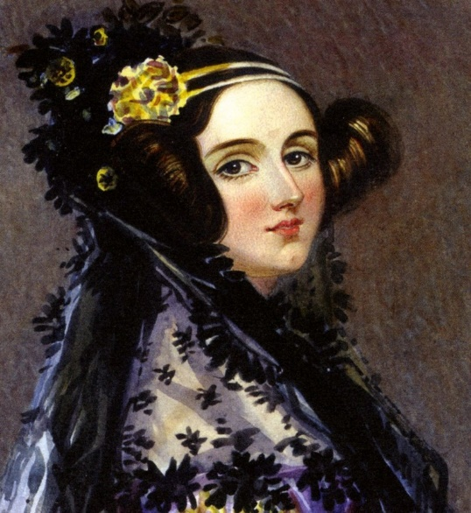 |  | 

- Найдите АКТУАЛЬНУЮ информацию о численности населения России
1) скриншот с заполненной строкой поиска

2) ответ на вопрос

3) укажите источник полученной информации: название статьи + адрес интернет-страницы с найденным ответом

Экспорт закладок позволит сохранить все текущие закладки Яндекс браузера в виде отдельного файла. Впоследствии данный файл может быть добавлен в любой браузер, тем самым перенеся закладки из одного веб-обозревателя в другой.
- Экспортируйте папку «Избранное (Закладки)» в папку «01_Отчет» в виде html-страницы под именем Закладки_ВашаФамилия_ВашаГруппа ( / Избранное / Диспетчер закладок / / Экспорт закладок в файл HTML). Вставьте скриншот папки «01_Отчет»

- Заархивируйте папку «01_Отчет» (соответствующую команду можно найти в контекстном меню) (полученный архив загрузите на свой Яндекс диск, вставьте скриншот, подтверждающий выполнение задания).

- Выйдите из Яндекс браузера (Настройки браузера / Общие настройки / Пользователи / Удалить). (замените имеющийся ниже рисунок на скриншот с установленными Вами настройками).
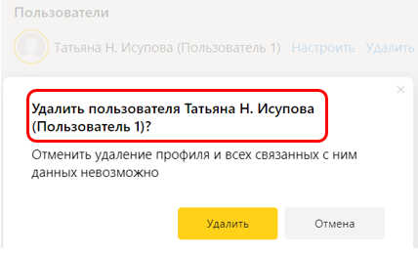

Выводы
Выводы должны быть сформулированы конкретно, с перечислением терминов, понятий, возможностей и т.п., а не общим словами «…много…», «… ничего…»
- Что нового узнали? Что повторили?

- Чему научились?

- С какими терминами познакомились?

Отчет сохраните под именем: «01_Отчет_ВашиФИО_ВашаГруппа.docx». Полностью готовый отчет загрузите в электронный курс Moodle в качестве ответа на задание «Лабораторная работа 1».

Кеш (cache) браузера — это папка с копиями некоторых данных со страниц, которые вы посещали.

